Første gangs pålogging
Du trenger: Medlemsnummeret ditt (står på medlemskortet eller bakpå Jakt & Fiske)
Korrekt epost eller mobilnummer registrert i NJFFs gamle medlemsregister *).
*) Dersom du ikke har lagt inn epost/ mobil fra før, eller får problemer underveis, kontakt oss på medlem@njff.no eller på tlf. 800 300 88 (gratis), så hjelper vi deg.
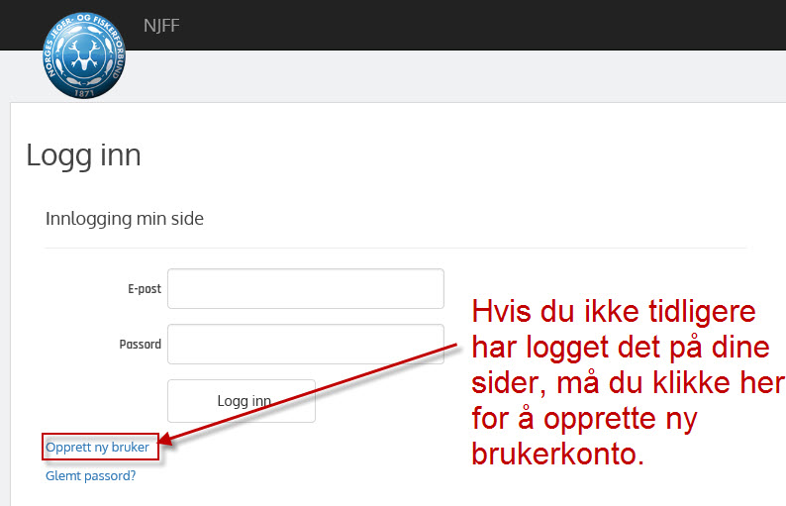
1) --------------------------------------
For å logge inn, må du første gang opprette ny bruker og bekrefte hvem du er for å koble ditt medlemsnummer til din epost. Da slipper du huske medlemsnummeret hver gang, og foreningen får korrekt kontaktinformasjon.

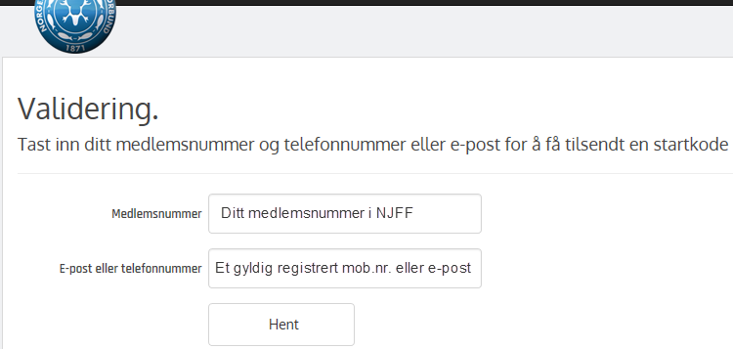
2) ---------------------------------------
Tast inn medlemsnummer og mobilnummer/ e-post som du er registert med i NJFFs gamle medlemsregister. Trykk deretter på «Hent» for å få sendt bekreftelseskode til denne mobilen/ eposten.

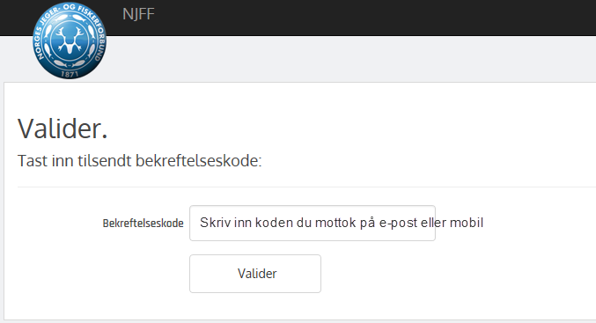
3) -----------------------------------------------
Når denne koden er mottatt på mobil eller e-post, skriver du inn bekreftelseskoden i den neste dialogboksen.

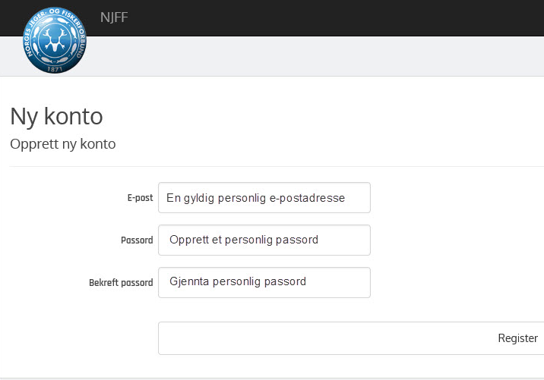
4) ----------------------------------------------
I neste dialogboks oppgir du ønsket brukernavn og passord for løsningen. Brukernavnet må være en gyldig e-postadresse. Passordet er valgfritt.

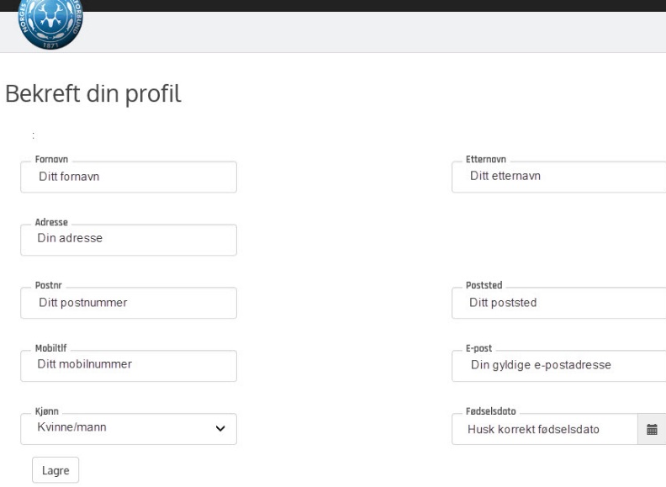
5) --------------------------------------------------
Etter å ha trykke på «Registrer»-knappen, kommer du til din personlige profil.
Sjekk at alle data er lagt inn, og er korrekte, og klikk på «Lagre».

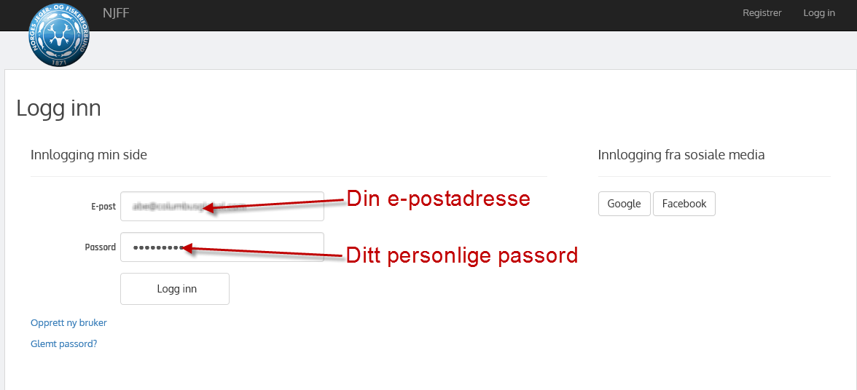
6) ---------------------------------------------------
Ved neste gangs pålogging: Når ditt medlemsnummer og epost nå er koblet sammen etter en godkjent validering, kan du fra nå av benytte denne e-postadressen samt passordet du la inn.

